基于Transformer实现语音对象辨别

主要内容：
基于Pytorch实现，通过自注意力机制（Self-Attention）和基于自注意力机制的Transformer实现语音对象识别。参考《李宏毅 ML2023SPRING》课程中的Self-attention章节课后练习项目“Speaker Identification”。
- 训练数据：语音对象（speaker）和对应的话语音频（utterance）。
- 输入数据：话语音频。
- 预测数据：语音对象，输出utterance和对应的speaker构成的二维表。
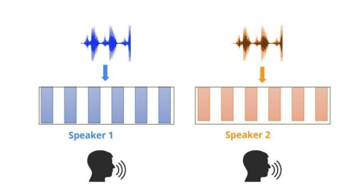

- 附录说明：
  - 完整代码：code.ipynb/code.py
    - Colab链接：link（代码运行 + 注释文本）
    - 在线运行说明：Google Colab是Google提供的基于云端的免费Jupyter Notebook服务。它允许用户在云端使用Python来编写和执行代码。无需本地的配置。
  - 输出预测文件：output.csv
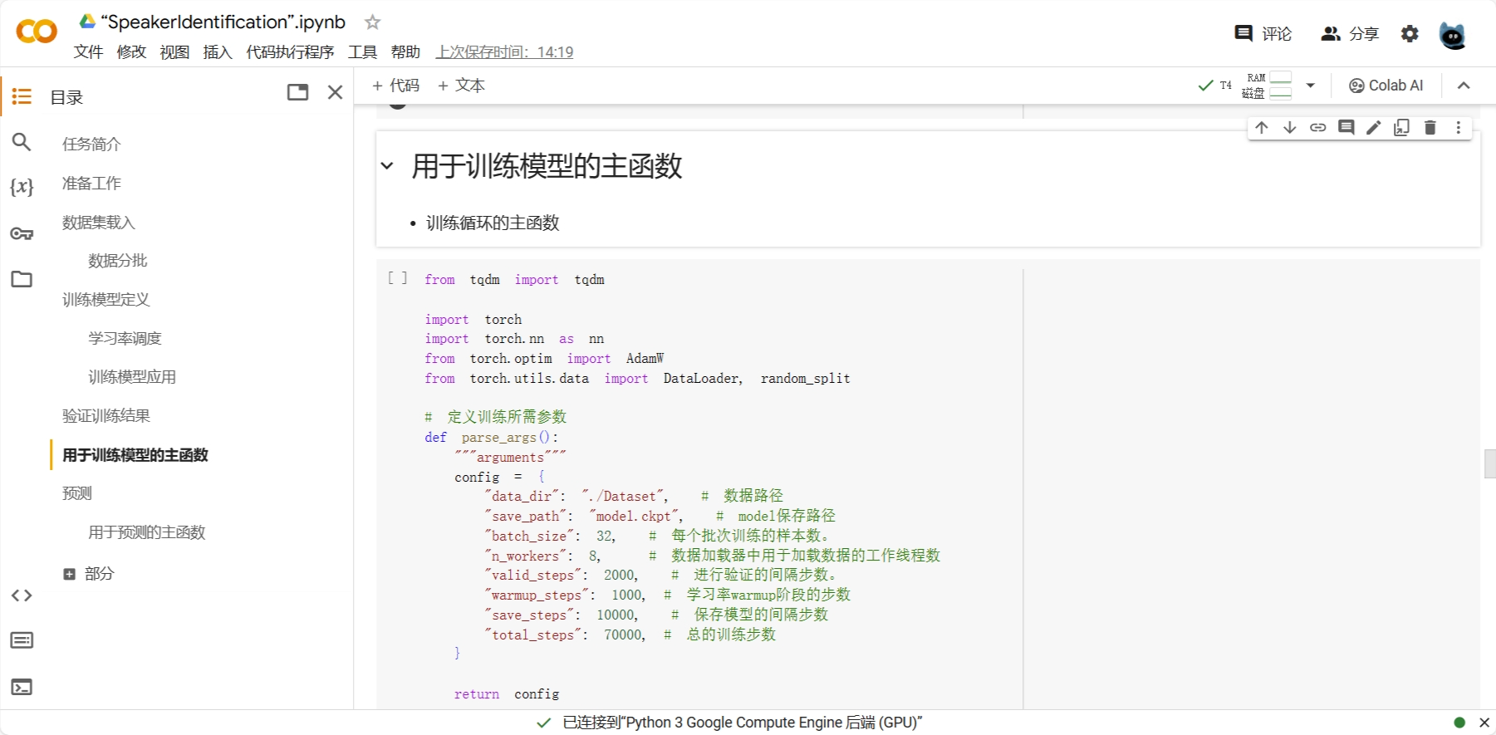
Colab界面示意图
实现步骤：

- 数据集说明：
原始数据集为The VoxCeleb2 Dataset。VoxCeleb2 包含 6,112 位名人的超过 100 万条话语，这些话语是从上传到 YouTube 的视频中提取的。
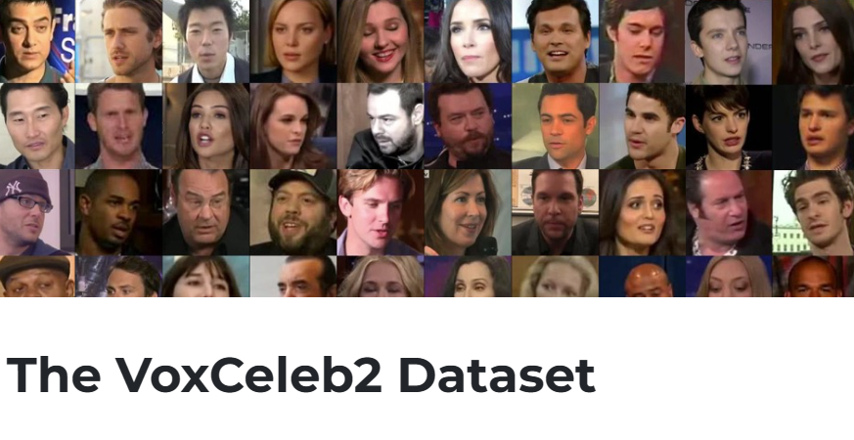
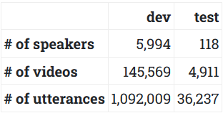
在这里为了保证训练模型的时效性，随机选择600位话语对象（speaker）的数据。

- 数据预处理
将原始的语音讯号（波形图）转换为Mel-spectrogram 以作为语音信号的频谱表示。Mel-spectrogram能够更好地捕获语音中的重要特征，例如语音的频率、声音强度随时间的变化等，除此之外，Mel-spectrogram 能够在一定程度上减小输入数据的维度，原始语音信号非常庞大，处理起来会非常耗时处理后能够减少模型训练和推理的计算负担。转换过程如下图所示。
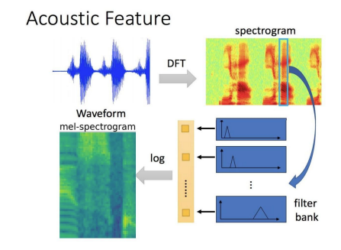
将原来的语音转换为多段片段（segment），每一个片段为一个输入向量，这样我们能将语音转换为一组向量作为transformer的encoder层的输入，得到单个向量（classifier）的输出。
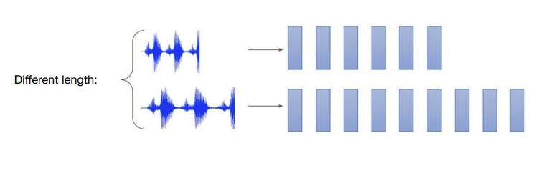
在实际的训练过程中，我们只截取一段语音的固定长度的segments。下图中所示为segment = 2的情况，在训练中设置为segment =128。
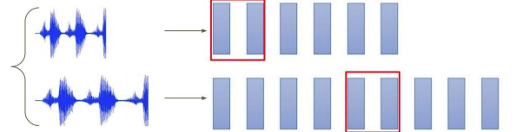

- 数据集的加载
- 文件说明
从github上下载数据集文件后储存在Dataset文件夹下，在该目录下有：
|---- metadata.json
|---- testdata.json
|---- mapping.json
|---- uttr-{random string}.pt

① metadata为用于训练的数据。
用下面的代码查看metadata.json中的内容。

import json
# 文件路径
metadata_path = "./Dataset/metadata.json"
# 读取JSON文件内容
with open(metadata_path, 'r') as file:
metadata = json.load(file)
# 获取所有键并输出
keys = metadata.keys()
print("文件中的所有键：", keys)

输出显示'n_mels', 'speakers'为metadata.json中唯二的key值，n_mel为设定的所有mel-spectrogram的维度，'speakers'为一个字典，包含该语音对象对应的id（key）和她/他的语音数据（value）。

运行下面的代码查看语音数据的信息形式。

metadata_path = "./Dataset/metadata.json"
metadata = json.load(open(metadata_path))["speakers"]
keys = list(metadata.keys())[:1] # 获取1个键
subset = {key: metadata[key] for key in keys} # 创建一个包含部分键值对的新字典
print(subset)

输出结果如下，key为该speaker的id号，value代表一个speaker的所有语音数据。'feature_path'为该条语音数据的mel-spectrogram的路径。

'id03074':
[
{'feature_path': 'uttr-18e375195dc146fd8d14b8a322c29b90.pt', 'mel_len': 435},
{'feature_path': 'uttr-fe3576f81b5841ab8931c1dd611bf547.pt', 'mel_len': 344},
......
{'feature_path': 'uttr-a8a8c790976440a4ae06eca7aead27ce.pt', 'mel_len': 578}
]

② Testdata中为用于预测的数据。
大致数据形式如下所示：
'n_mels': 40,
'utterances':
[
{'feature_path': 'uttr-c943514d1fae4ae983d10e8987856b13.pt', 'mel_len': 452},
{'feature_path': 'uttr-f8affff33d5c451c9b5856bd4764f4d9.pt', 'mel_len': 546},
{'feature_path': 'uttr-f8132869848f4a10be83b5374934700b.pt', 'mel_len': 570},
{'feature_path': 'uttr-0c666202ef5846fcb9efed935101db2e.pt', 'mel_len': 461},
......
]
utterances中为单条的语音数据。

③ Mapping中为speaker的id映射信息。
key值为speaker对应的string类型编号，value值为训练中所对应的id。
大致数据形式如下所示：
'speaker2id':
{
'id00464': 0,
'id00559': 1,
'id00578': 2,
'id00905': 3,
......
}

- 载入myDataset
为了从文件中载入数据，创建数据集类（myDataset），成员方法中进行下面的操作：
- __init__加载预处理后的数据： 从指定路径中加载了预处理过的音频特征数据，为了更方便获取特征信息，这些数据经过了Mel-Spectrogram转换（形式为Mel-Spectrogram频谱图），以便于神经网络模型的训练。
  - 载入语音对象和他们对应的id信息
  - 载入训练数据的matadata
  - 对每个speaker对一个speaker的每个语句保存到data，每一条数据为[speaker语音特征数据的路径，speaker的id]
- __getitem__方法将数据分段： 如上文所述，每段语音数据只截取固定长度的一小段，这里将语音数据被分成长度为segment_len的片段。如果一个语音片段的长度超过了指定的长度，它会被随机分割成小片段（随机选取起始位置并截取segment_len长度）。
- __getitem__方法进行标签处理： 将每个语音片段对应的语音对象 ID 转换为long类型张量。在深度学习中，标签通常被转换成张量形式以便于损失函数的计算和模型训练。
- get_speaker_number提供speaker的总数： 提供了获取说话者数量的方法。

- 生成训练和验证的DataLoader
获取了全部数据集后，将data进行数据分割处理，包括分为训练集和验证集以及数据分批。
① 数据分批：
在机器学习和深度学习中，训练过程中的数据量很大，将整个数据集一次性送入模型进行训练可能会导致内存和计算资源的不足。因此，我们将数据集分成多个较小的批次（batch），每次从数据集中随机或顺序抽取一个 batch 的数据送入模型进行训练。
另外，由于以批量方式处理数据，批次内的数据长度通常不同。对于语音数据的Mel频谱特征，在构建批次时，序列长度的不同会导致无法直接应用于神经网络的计算。为了解决这个问题，通常会进行数据填充（Padding）。
②训练集和验证集的loader创建：
核心代码如下：

train_loader = DataLoader(
trainset,
batch_size=batch_size,
shuffle=True,
drop_last=True,
num_workers=n_workers,
pin_memory=True,
collate_fn=collate_batch,
)
valid_loader = DataLoader(
validset,
batch_size=batch_size,
num_workers=n_workers,
drop_last=True,
pin_memory=True,
collate_fn=collate_batch,
)

数据加载器是用于将数据喂给神经网络模型进行训练和验证的重要工具。在训练过程中，模型会逐批次地接收数据，利用这些数据进行前向传播、损失计算和反向传播，以更新模型的权重和参数。

- 训练模型搭建
- 模型架构概述
如下图所示，经过预处理的语音信号作为输入，经过Encoder层得到Features，池化后经过Predict层输出预测结果（dimension为600的向量，代表从600个speakers中得到的分类的结果）。
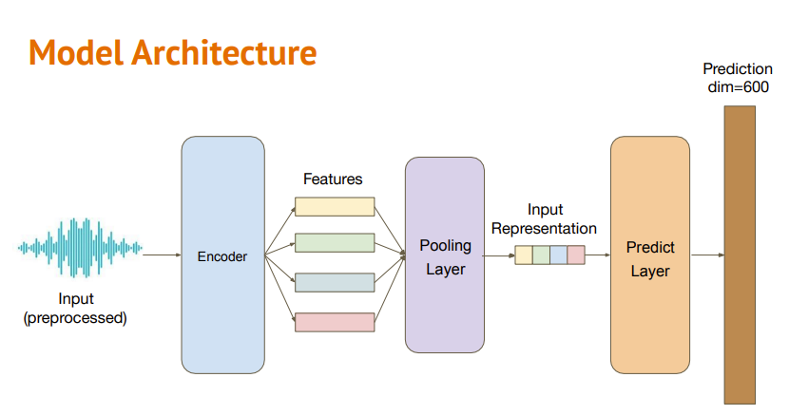
其中Encoder层为经典Transformer模型中的Encoder，即经过一层self-attention后进行一次前向传播。
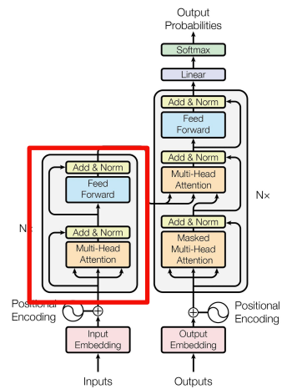

- Self-attention层原理
用Self-attention实现的神经网络层中，输入为一组向量，输出可以为一组向量或者单个向量。
这里我们将语音的mel-spectrogram的特征作为一组向量输入，得到对应的单个输出label即speaker。
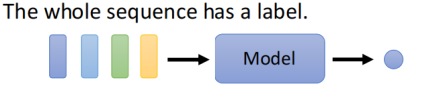
在一般模型中一个向量是孤立的，一组向量中所有的向量都没有联系，下图表示了这种孤立的模式。
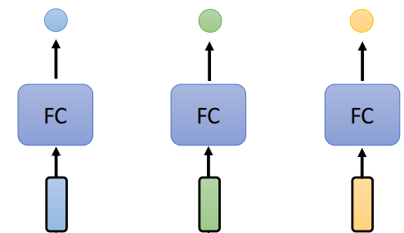
在Self-Attention模型中，我们假设这组的输入向量中每个向量和其他向量之间都有联系，并设置α为相关参数。
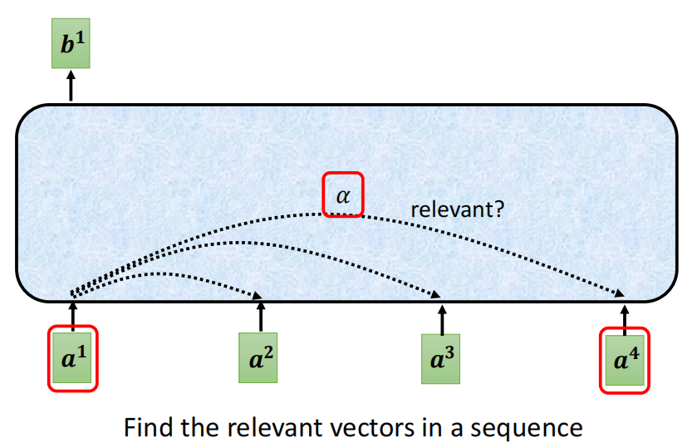
α由q向量和k向量的点乘结果得到，q和k都为设定参数矩阵和输入向量相乘的结果，下图中演示了一个α的计算过程的例子，假设输入向量包括a1到a4，由Wq和Wk参数矩阵和输入向量相乘得到各自的q和k值，a1和a1、a2、a3、a4之间的α值分别由q1和k1、k2、k3、k4点乘得到，然后经过一层softmax函数将α归一化。
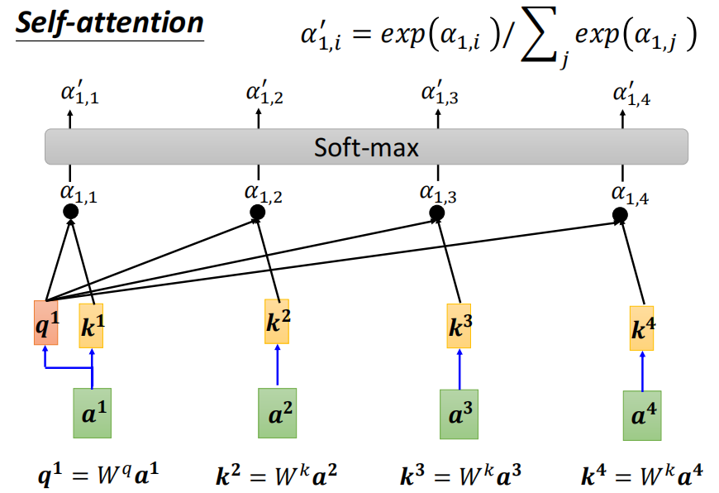
接下来设置Wv参数矩阵，将各输入向量和Wv相乘得到v，b1就等于各向量v乘以权重α的和。
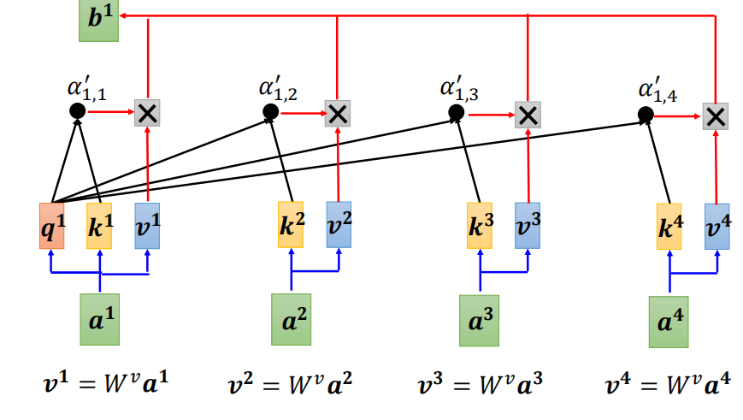
以此类推，b2、b3、b4的计算过程类似。
由上面的计算过程，可以推出下面中的结果：

O（Output）= V *A（Attention Matrix）
A = K（transpose） * Q
Q = Wq * I（Input）
K = Wk * I（Input）
V = Wv * I（Input）

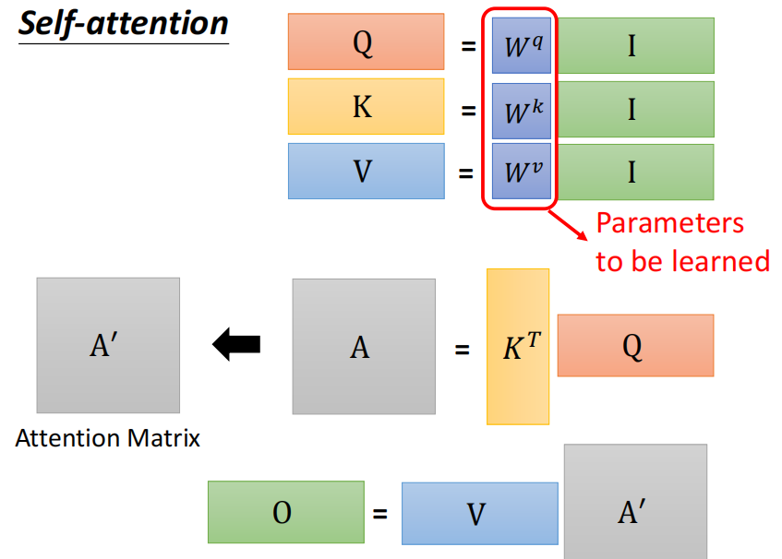
得到的Output即为经过Self-attention编码后的特征向量。
在Transformer模型中，Self-attention层如下图所示。其中左图就是上文中的编码方式的另一种表示，右图表示多头的Attention机制运作方式。
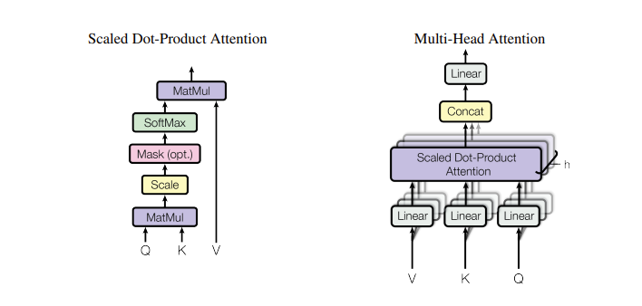
多头的Attention机制在Self-attention上更加一层，将q、k、v分为多个，表示分出多个特征，在每个特征内（下标相同的q、k、v之间）做Self-attention编码（和上文中相同），下图演示了two-heads的Attention运作方式。
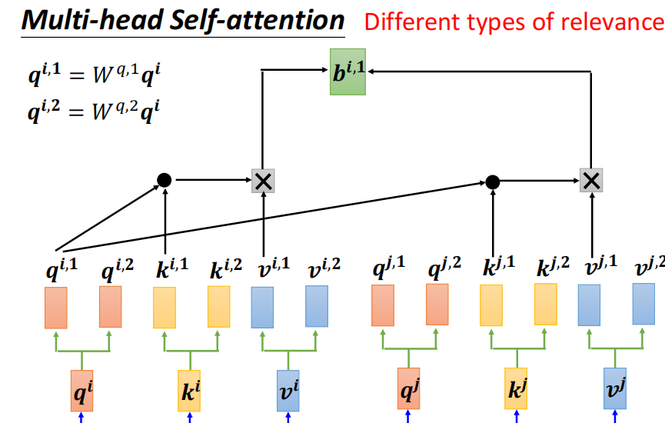

- 神经网络模型的定义
class Classifier(nn.Module)
在 PyTorch 中，继承 nn.Module 是构建神经网络的标准方式。
定义网络时，__init__ 方法通常用于初始化具有可学习参数的层，并将它们添加为模型的属性，forward 方法则定义了模型的前向传播逻辑，描述了各层之间的连接关系。

def forward(self, mels):
在本神经网络实现的Classifier类中，重写的forward方法定义了模型的前向传播逻辑为：
- 输入： 接收一个形状为 (batch size, length, 40) 的输入矩阵 mels，其中 length 是序列的长度，40 是每个时间步的特征维度。
- 全连接层实现特征映射（prenet）： 通过线性层 self.prenet 将输入特征维度从 40 维映射到 d_model 维度。
out = self.prenet(mels)
- Tranformer编码器实现特征编码（encoder_layer）：将映射后的特征进行维度置换，使其形状变为 (length, batch size, d_model)，符合 Transformer 编码器层的输入要求。将置换后的特征传递给 Transformer 编码器层 self.encoder_layer 进行特征编码和抽取。将编码后的特征再次进行维度置换，使其形状恢复为 (batch size, length, d_model)。
# 维度置换 out: (length, batch size, d_model)
out = out.permute(1, 0, 2)
# 传递给TransformerEncoderLayer，进行编码和提取特征。
out = self.encoder_layer(out)
# 再次进行维度置换，使其返回原始形状 out: (batch size, length, d_model)
out = out.transpose(0, 1)
- 平均池化： 对时间维度进行平均池化，得到每个样本在时间维度上的平均特征 stats。
stats = out.mean(dim=1)

- 预测（pred_layer）： 由以下三层组成。
① 线性层： 将输入特征的维度从 d_model 映射到 d_model 维度。
② Sigmoid 激活函数： 对线性层的输出应用 Sigmoid 激活函数，将输出值缩放到 (0, 1) 区间。
③ 线性层： 最终将经过 Sigmoid 函数的特征映射到 n_spks（预测的说话者数量）维度，作为输出层，用于预测说话者类别。
将平均池化后的特征传递给预测层 self.pred_layer，输出预测的说话者类别，形状为 (batch size, n_spks)，其中 n_spks 是预测的说话者数量。
# 最终预测的分类器 out: (batch, n_spks)
out = self.pred_layer(stats)

完整传播过程如下图所示。
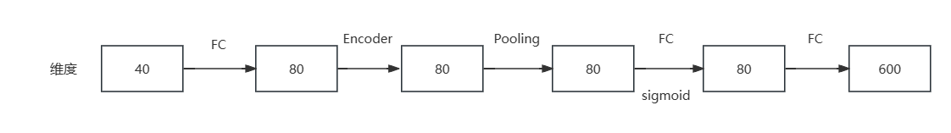

def __init__(self, d_model=80, n_spks=600, dropout=0.1)
__init__ 方法中实现了prenet层，encoder_layer和pred_layer的初始化。

- Encoder层在代码中的实现
self.encoder_layer = nn.TransformerEncoderLayer(
d_model=d_model, dim_feedforward=256, nhead=2
)
上面的代码为__init__ 方法中对encoder_layer的实现。
TransformerEncoderLayer 是 Transformer 模型中的一个重要组件，在pytorch中构建TransformerEncoderLayer的方法是调用nn.TransformerEncoderLayer方法，实现的Encoder编码器来编码输入序列。在该层中包含了一系列自注意力层和前馈神经网络（如上文中所述，这里相当于是上文中所述多层的封装）。该方法调用的时候需要传入几个主要参数：
- d_model：输入和输出特征的维度。
- nhead：多头自注意力机制中的头数。
- dim_feedforward：包含两个线性层的前馈神经网络的维度。
- dropout：在层之间进行的 dropout 概率。
TransformerEncoderLayer 被重复堆叠以形成完整的 Transformer 编码器。在这里只使用单层Encoder。

- 损失函数的定义
criterion = nn.CrossEntropyLoss()
损失函数来衡量模型输出和实际目标之间的差异，从而评估模型质量以及后续进行反向传播优化。
nn.CrossEntropyLoss 为交叉熵损失函数，通常用于多分类问题。它结合了 softmax 函数和负对数似然损失（NLLLoss），被广泛用于神经网络特别是在分类任务中。
该损失函数对模型输出的每个类别分数应用 softmax，将其转换为概率分布，并计算预测概率分布与实际标签之间的交叉熵损失。
在训练期间，优化器尝试最小化这个损失函数的值，使得模型在训练数据上能够更好地预测实际标签，优化模型质量。

- 学习率调度器
scheduler = get_cosine_schedule_with_warmup(optimizer, warmup_steps, total_steps)
在训练深度学习模型时，学习率调度器用于控制在训练过程中学习率的变化。get_cosine_schedule_with_warmup方法设置了一个自定义的学习率调度器，同时包含了学习率的预热过程。
设置scheduler有助于在训练初期更平滑地进行权重更新，避免模型在刚开始的训练阶段受到不稳定的梯度影响过大。
在训练的后期阶段，通过根据余弦函数的形状来动态调整学习率，有助于模型更精确地收敛到更优的解。
get_cosine_schedule_with_warmup的主要参数包括：
- optimizer: 要调整学习率的优化器对象。
- num_warmup_steps: 预热阶段的步数，期间学习率会从 0 线性增加到初始设置的学习率。
- num_training_steps: 总的训练步数，包括预热阶段和之后的训练步数。
- num_cycles: 余弦函数中的波数，默认为 0.5，表示在余弦曲线中的波数，从最大值下降到 0 后的一半余弦波。
- last_epoch: 可选参数，用于恢复训练时设置最后一个 epoch 的索引，默认为 -1。

- 模型应用
在model_fn方法中，运用上面定义的模型和损失函数，进行一个批次的前向传播操作。传入batch（目前批次的数据）、model（定义好的模型）、criterion（定义好的损失函数）、device（设备信息），进行以下操作。
①前向传播
获取当前批次的mel数据和对应的标签。
mels, labels = batch # 音频特征 mels 和 对应的标签 labels
将数据放进模型训练
outs = model(mels) # 放进模型训练
②计算损失值
传入正确的lables标签值和前向传播结果进损失函数进行损失值计算。
loss = criterion(outs, labels) # 计算训练完的损失值
③计算一个批次的准确率
对一个批次内的准确率平均值进行统计，准确指的是前向传播结果中最高概率的speaker是不是正确对应该条语音的lables标签值。
preds = outs.argmax(1) # 获得最高概率的speaker的index
accuracy = torch.mean((preds == labels).float()) # 计算准确率 （一个批次的平均值）

- 验证集
在训练了一定批次或者说进行了一定次数的迭代后，传入一批验证集的数据进行验证，对当前迭代模型的准确性进行评估，更新当前最佳模型。
在一次验证中进行以下操作：
model.eval()
（1）将模型设置为评估模式，确保模型在验证过程中不会进行权重参数更新。
（2）遍历验证集 dataloader 中的每个批次，并在每个批次上执行以下操作：
- 使用 model_fn 函数对每个批次进行模型的前向传播，计算损失和准确率。
- 累加损失值和准确率到 running_loss 和 running_accuracy 中。
- 显示当前累积的损失和准确率。
（3）最后将模型设置回训练模式。

- 训练
创建主函数实现以上定义的功能。
（1）设定参数和初始化
config = {
"data_dir": "./Dataset", # 数据路径
"save_path": "model.ckpt", # model保存路径
"batch_size": 32, # 每个批次训练的样本数。
"n_workers": 8, # 数据加载器中用于加载数据的工作线程数
"valid_steps": 2000, # 进行验证的间隔步数。
"warmup_steps": 1000, # 学习率warmup阶段的步数
"save_steps": 10000, # 保存模型的间隔步数
"total_steps": 70000, # 总的训练步数
}
设定模型训练所需的参数，例如数据路径、模型保存路径、批次大小等。
（2）载入数据
使用 get_dataloader 获取训练集和验证集的数据加载器train_loader和valid_loader，获取speaker总数speaker_num，并创建训练集的迭代器（按照批次进行迭代训练）。
train_loader, valid_loader, speaker_num = get_dataloader(data_dir, batch_size, n_workers)
train_iterator = iter(train_loader)
（3）创建模型
使用 Classifier 类创建模型实例model，定义损失函数criterion为交叉熵损失，定义 AdamW 优化器optimizer后续对模型参数进行优化，定义学习率调度器scheduler。
model = Classifier(n_spks=speaker_num).to(device)
criterion = nn.CrossEntropyLoss() # 定义损失函数为交叉熵损失。
optimizer = AdamW(model.parameters(), lr=1e-3) # 定义优化器为AdamW优化器。
scheduler = get_cosine_schedule_with_warmup(optimizer, warmup_steps, total_steps) # 设置学习率调度器

（4）核心部分：训练循环
先创建用于跟踪循环过程中最佳准确率best_accuracy和最佳状态best_state_dic的变量并进行初始化，创建进度条用于显示训练步数。
在每次循环中执行以下操作：
- 从训练集中获取下一个批次的数据。
- 根据定义的model和损失函数criterion进行模型的前向传播，计算损失和准确率。
loss, accuracy = model_fn(batch, model, criterion, device)
batch_loss = loss.item()
batch_accuracy = accuracy.item()
- 根据损失值loss，优化器optimizer和学习率调度器scheduler执行反向传播，更新模型参数。
loss.backward()
optimizer.step()
scheduler.step()
optimizer.zero_grad()
- 更新显示当前的训练状态。
- 每隔一定步数进行验证，评估模型在验证集上的性能，如果验证得到更好的模型，更新最佳模型参数，并且定期保存目前为止最佳的模型。
if (step + 1) % valid_steps == 0:进行验证集的验证
- 训练循环实现了模型的训练、验证和保存最佳模型的过程，目的是保存效果最佳的模型参数，将得到的最好的模型保存到model的保存路径下。
torch.save(best_state_dict, save_path)

- 预测
- 预测数据集

定义预测数据集类 InferenceDataset 和用于分割预测数据集的批次的函数 inference_collate_batch。其中InferenceDataset 类中包括：
- __init__(self, data_dir): 初始化函数加载推断数据集。打开指定路径下的 testdata.json 文件并读取其中的 "utterances" 数据并将其设置为类的data。
- __len__(self): 返回数据集的长度。
- __getitem__(self, index): 获取指定索引的数据样本。从数据集中提取音频特征路径和相应的 mel-spectrogram 数据。
- 加入预测函数到主函数中
从指定路径加载训练好的模型（上面训练后保存的最佳模型），使用该模型对测试数据进行预测，最后将预测结果保存在一个 CSV 文件中。
在main()函数中：
- 通过指定的 data_dir 载入训练好的模型，并将其设置为评估模式防止权重参数更改。
- 从 mapping.json 文件中加载 speaker 的 ID 映射表，便于最终的结果映射到speaker的string。
- 创建 InferenceDataset 数据集实例dataset，并使用 DataLoader 将数据集分成批次进行处理。
- 使用模型对每个批次的测试数据进行推断，将预测结果存储在 results 列表中。
- 将推断结果写入到 CSV 文件中，其中包括每个测试样本的 ID 和对应的预测结果。

实现结果：
- 训练结果：
训练准备信息输出：设备信息、数据加载完成、模型定义完成。
开始训练，Train和Valid交替进行，在训练迭代了一定次数后切换为验证模式，验证完成后回到训练。在一定的迭代次数后保存当前的最佳模型。
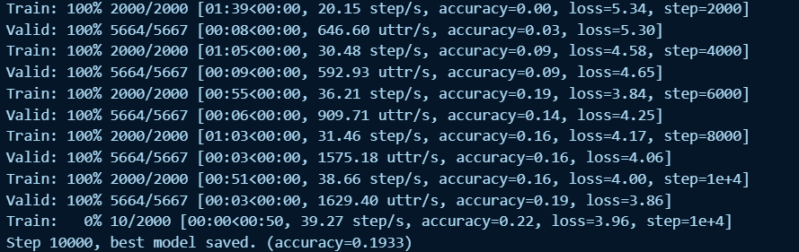
每次的输出形式如下：
20.15 step/s代表每秒的迭代次数，accuracy代表当前的平均准确值，loss代表当前的损失值，steps代表当前的迭代次数。
1733.87 uttr/s代表每秒验证的语音数，accuracy代表当前的平均准确值，loss代表当前的损失值。
训练一段时间后结果如下图。
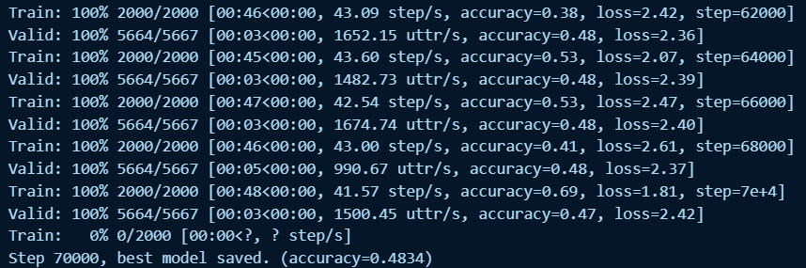
可以观察到经过迭代，loss损失值下降，accuracy准确率上升。

- 预测结果
运行后输出显示：
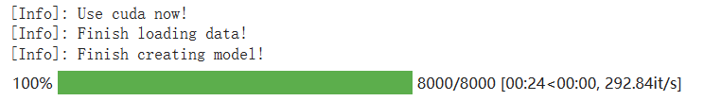
打开生成的csv文件如下：
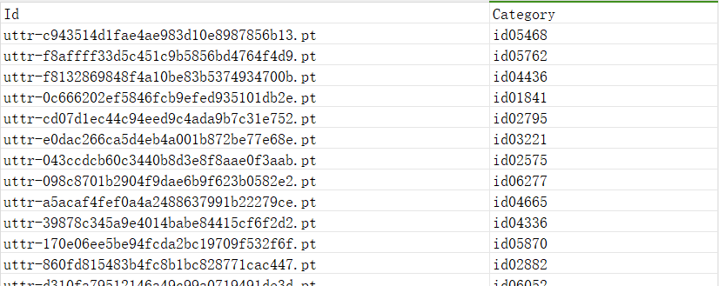
左边为语音数据，右边为对于每个语音对应相应的speaker的stringID。

结论分析：
深度学习在语音处理领域的应用经历了显著的演进，其中Transformer模型和Self-Attention机制作为重要技术对语音处理产生了深远的影响。
Transformer模型是一种基于注意力机制的深度学习架构，其主要思想是抛弃了传统的RNN结构，采用自注意力机制来建立序列之间的关系。这种结构能够更好地捕捉长距离依赖关系。
Self-Attention机制是Transformer模型的核心组件，通过对序列中每个元素与其他元素的关联性进行加权汇总，它能更好地理解上下文信息，从而实现更准确的建模。
在语音处理领域，Transformer模型被广泛应用于语音识别和语音合成任务。其对序列的并行处理能力和更好的建模效果使得其在捕捉语音序列中的长距离依赖关系方面表现出色。传统的语音信号是以时间序列形式存在的，但在深度学习中，通常会将其转换为可供神经网络处理的特征表示，比如Mel频谱图、MFCC等。这些特征能够更好地捕获语音中的声音特性，有助于提高深度学习模型对语音的理解和处理能力。

参考文献和链接：
- ML 2023 Spring (ntu.edu.tw)
- [1706.03762] Attention Is All You Need (arxiv.org)
- https://medium.com/@geetkal67/attention-networks-a-simple-way-to-understand-self-attention-f5fb363c736d
- https://vaclavkosar.com/ml/transformers-self-attention-mechanism-simplified

